**亲身案例，一人公司股东提供审计报告证明财产独立怎么办？**

2018年公司法第63条规定：一人有限责任公司的股东不能证明公司财产独立于股东自己的财产的，应当对公司债务承担连带责任。

新公司法第23条第3款：只有一个股东的公司，股东不能证明公司财产独立于股东自己的财产的，应当对公司债务承担连带责任。

表明看起来视乎没有什么区别，新公司法23条将其与非一人公司股东的承担连带债务责任作为一个法条，可以说更加准确。都是属于公司人格否认的情况，相对于前2款，只是天然的认为推定存在财产混同的情形，应当由该股东自证清白，股东资产与公司资产不混同。

**一、涉案情况**

我本人近期代理的一个案件，一起起诉了一人公司股东要求承担连带责任。对方提交成立公司以来每年的常规年度审计报告和专项审计报告，以此证明股东财产独立于公司财产，还有其他房屋租赁合同、人员社保缴纳、纳税证明等，企图撇清责任。

说实话，实践中大部分被告都没有这个意识，我也是第一次碰到这个情况。于是查询了很多案例，包括最高院的案例，几乎都是认定被告已经初步完成举证责任，需要原告债权人提供相反证据。

我们熟悉了解证据，发现对方在涉案债务发生后起诉前，将股权转让给2个高龄老人。还发现常规审计报告中的部分数据与专项审计报告数据存在诸多数据不一致的地方。

于是一审阶段我提出了要求证人出庭作证接受询问申请书（根据审计规则发表的意见并非是毫无保留的，被审计人员提供什么资料就按照什么资料去审计），即便有专项审计报告，也只能证明有独立的财务记账，财产并非一定独立。我提出要求法院选定第三方进行司法会计鉴定。

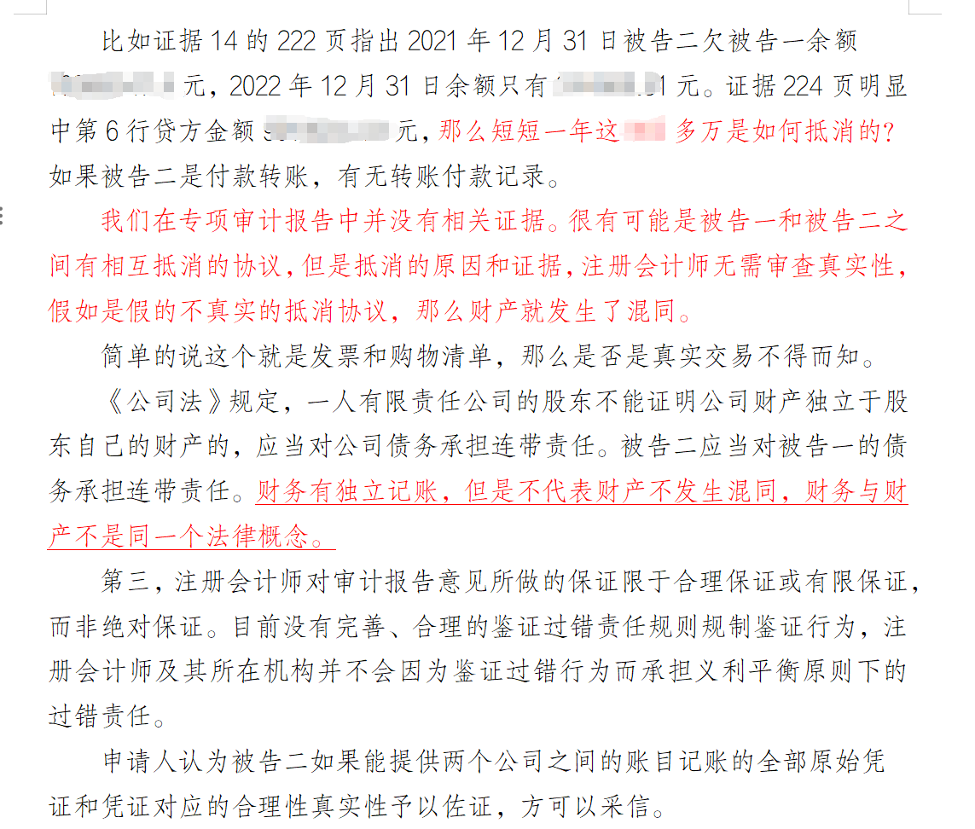

**二、一审结果**

可惜，**在一审诉讼中法院即没有同意鉴定，也没有要求对方的审计人员出庭接受询问，认定我方败诉**。我方果断提出上诉。

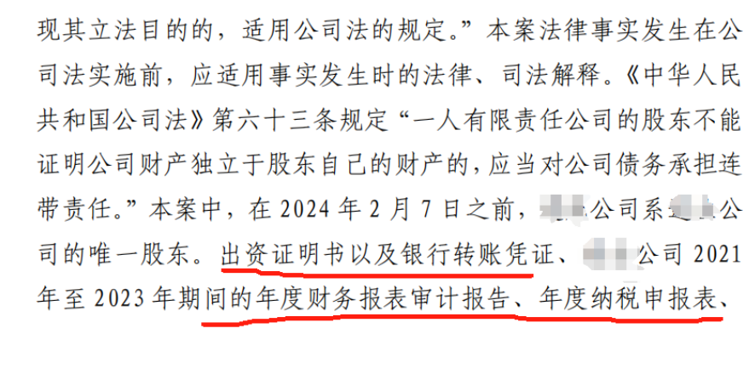

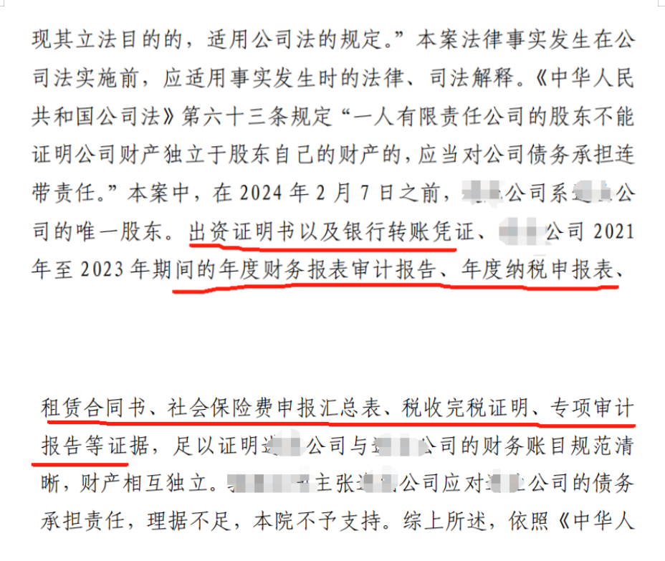

**三、二审情况**

二审期间，如果能够证明目前公司还是只有一个股东，依然还存在滥用权利的行为或者审计报告不可信，那么还有机会。于是我们上诉提出了以下几个观点，争取有无转机。

1、不能仅以工商变更登记显名股东简单判断原股东不再是公司股东**。**工商变更登记只是显名登记，显名登记的股东是法律意义上的股东，未被登记的股东也是法律意义上的股东，即实践中一般称之“隐名股东”

我们认为我们已经完成初步举证，本案明显债务发生后转让给2个高龄老人，应当合理分配举证责任，证明有实际参与公司的管理方面的证据，能够出庭接受询问是否是自愿受让股权。

2、专项审计报告并非是王牌，违法出具审计报告的情况累见不鲜。

虽然有常规审计报告，但是常规审计报告并没有发表财产独立性意见，涉案专项审计报告是在起诉之后才聘请第三方出具的，加上之前我们发现存在数据偏差和异常的情况，我们有利于相信该审计报告不可信，要求重新鉴定。

3、新证据，发现公司发函让债务人付款不要付款到公司，而是付款到原来股东的公司账户。

我们提出要求申请调取银行流水，以证明该证据的真实性，证明原来股东依然控制公司，至少存在协助公司转移资产的侵权行为。

最终，在不断努力下，二审法院认为本案及其不合理，但也不能随意否定专业人员出具的审计报告，计既然一审提出鉴定没有鉴定，那么就发回重审吧。

